БАШКОРТОСТАН РЕСПУБЛИКАhЫ  БЛАГОВЕЩЕН РАЙОНЫ МУНИЦИПАЛЬ РАЙОНЫНЫН ҺЫННЫ АУЫЛ СОВЕТЫ БИЛӘМӘhЕ СОВЕТЫ | 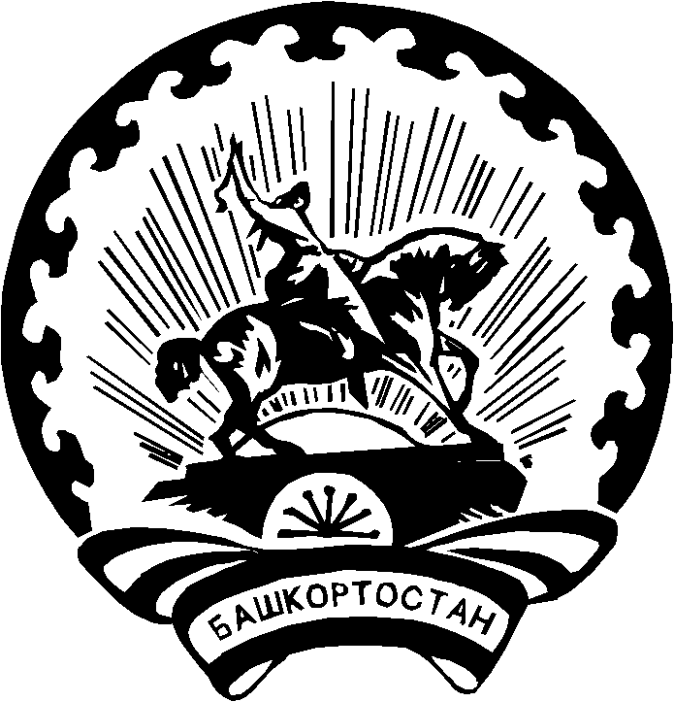 | РЕСПУБЛИКА БАШКОРТОСТАН  СОВЕТ СЕЛЬСКОГО ПОСЕЛЕНИЯ САННИНСКИЙ СЕЛЬСОВЕТ МУНИЦИПАЛЬНОГО РАЙОНА БЛАГОВЕЩЕНСКИЙ РАЙОН

КАРАР РЕШЕНИЕ

27 апрель 2022 й. № 40-3 27 апреля 2022 г.

Об отмене решение Совета сельского поселения Саннинский сельсовет муниципального района Благовещенский район Республики Башкортостан от 06.04.2022 г. № 38-1 «Об утверждении Дополнительного соглашения № 1 к Соглашению между органами местного самоуправления муниципального района Благовещенский район Республики Башкортостан и органами местного самоуправления сельского поселения Саннинский сельсовет муниципального района Благовещенский район Республики Башкортостан о передаче органам местного самоуправления сельского поселения Саннинский сельсовет муниципального района Благовещенский район Республики Башкортостан осуществления части полномочий органов местного самоуправления муниципального района, утвержденному решением Совета сельского поселения Саннинский сельсовет муниципального района Благовещенский район Республики Башкортостан от 12.11.2021 г. № 30-3»
Совет сельского поселения Саннинский сельсовет муниципального района Благовещенский район Республики Башкортостан

РЕШИЛ:

1. Отменить решение Совета сельского поселения Саннинский сельсовет муниципального района Благовещенский район Республики Башкортостан от 05.04.2022 г. № 41-1 «Об утверждении Дополнительного соглашения № 1 к Соглашению между органами местного самоуправления муниципального района Благовещенский район Республики Башкортостан и органами местного самоуправления сельского поселения Саннинский сельсовет муниципального района Благовещенский район Республики Башкортостан о передаче органам местного самоуправления сельского поселения Саннинский сельсовет муниципального района Благовещенский район Республики Башкортостан осуществления части полномочий органов местного самоуправления муниципального района, утвержденному решением Совета сельского поселения Саннинский сельсовет муниципального района Благовещенский район Республики Башкортостан от 12.11.2021 г. № 33-3».
2. Настоящее решение обнародовать путем размещения в сети общего
доступа «Интернет» на официальном сайте Администрации сельского поселения Саннинский сельсовет муниципального района Благовещенский район Республики Башкортостан и на информационном стенде Совета сельского поселения Саннинский сельсовет муниципального района Благовещенский район Республики Башкортостан.

Глава сельского поселения К.Ю.Леонтьев

